【圆桌讨论】柯文斯：如果我继续拍摄中国题材的电影，将永远不会被奥斯卡再次提名

[这就是中国](javascript:void(0);)

**这就是中国**

微信号 mhshHome

功能介绍 东方卫视《这就是中国》节目官方账号 每周一晚22:00东方卫视播出

2021-11-11[原文](https://mp.weixin.qq.com/s?__biz=MzA5NTI5ODk3NA==&mid=2651174475&idx=1&sn=dac0248e1ca286c5e846a2bb5333e0a6&chksm=8bb062babcc7ebac1a99f012e3122231efebeb49e02d936060904a9c5118393035eae3fb4ba7&scene=27#wechat_redirect&cpage=7)

收录于话题

点击上方“蓝字”，发现更多精彩。

**让我们一起读懂中国，读懂世界**

主持人  |  何婕

嘉宾

张维为  |  复旦大学中国研究院 院长

柯文思  |  纪录片《柴米油盐之上》导演（英国）

韩   轶  |  纪录片《柴米油盐之上》制片人

主持人何婕：我们今天在圆桌的这一部分，大家看到还有一位新面孔，她其实非常重要的一位柯文思先生的合作伙伴，是他的中方的制片人韩轶，欢迎韩轶。

刚才柯文思先生在演讲中，让大家对他的一些工作，他的观察，他的观点可能比较了解，但我们要观察一下他了，他平时工作状态是怎样的？

韩轶：柯导一个非常典型的完美主义者，他对于整个拍摄从调研到最后的任何一个细节，都非常地要求完美。所以柯导在我们前期的调研会做得很久，每一部影片他都是事无巨细地参与在里面的，因为他一直以来的理念就是说，我们可能来自于不同的文化，我们讲不同的语言，但是喜怒哀乐是一样的。

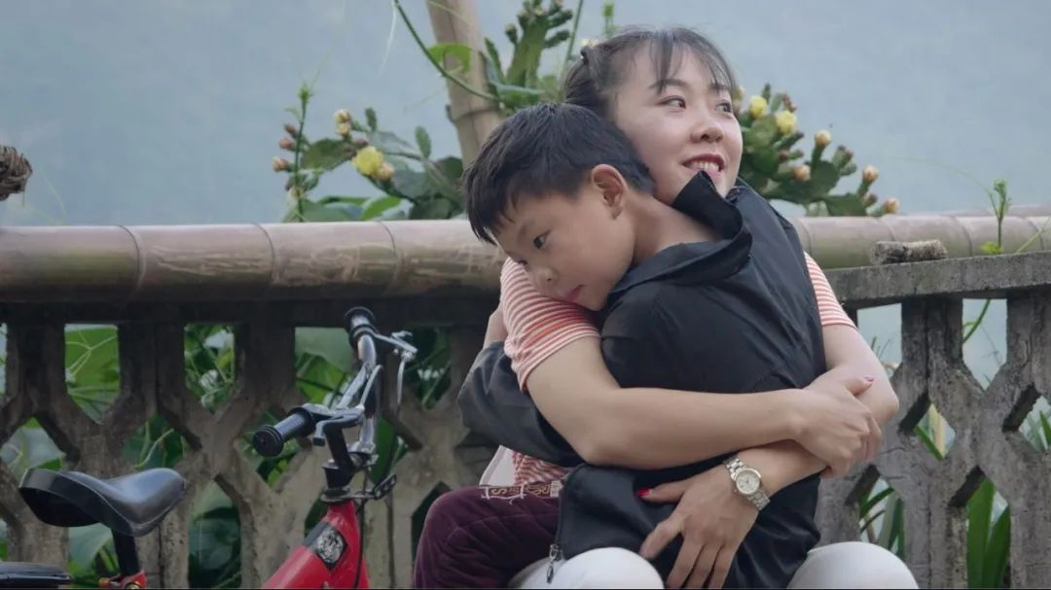

《柴米油盐之上》剧照

主持人何婕：是。张老师您也说了《柴米油盐之上》您看了，那些生老病死，那些情感，其实这些放诸整个世界，大家都是通用的语言。所以其实认认真真地去观察中国人的故事，你完全是可以读懂中国老百姓的。

张维为：是，讲中国老百姓的故事，然后讲得真实，我相信这个效果是非常好的，一个是中国老百姓讲自己的故事，一个是我们方方面面都关注中国老百姓的故事，既能打动我们自己，也能打动老外，真是这样的。柯导他前面发言中反复强调，他说中国的成就是巨大，但是我们的叙述是缺乏发掘人的一面，就是比方说话你要讲人话，人话就是自然而然，人就是这样，有时候很成功，有时候很失败，有时候会犯很愚蠢的错误，这就是人嘛。

主持人何婕：真实。

张维为：这样的话，它的故事就真实了。

主持人何婕：对，您说到这一点，确实我刚才在柯先生演讲当中也特别注意到，他说我们习惯讲故事，有的时候可能还会用那些“之最”，比如说最大的、最长的、最高的，或者用比较多的数据，但是他认为，其实最重要的是跟人有关的故事。所以接下来的这个故事就是问一下柯先生，您觉得从人出发，去讲普通人的故事，您是已经完全抓到了这一点，那是不是对于很多想要讲中国故事的，中国的讲述者来说，这一点也非常重要？

柯文思：It would be far more authentic, different, but more authentic if Chinese people could tell Chinese stories to the world. The problem is there is no tradition of doing that and there’s no authentic kind of passing on of information and technique. Your country has been far too busy feeding its population to figure out how to make films. Films are important, but they are a secondary consideration. Now more and more talented young people are going into film schools. The one thing we all know about China is that China learns incredibly quickly. And I hope 5 years from now that there is a whole generation of young filmmakers from China who can tell Chinese stories, so that I can take a rest.

如果中国人能把中国的故事讲给世界听，那会更真实，虽然方式会不同，但是会更真实。问题是中国没有这样的传统，也没有电影制作方面信息和技术的传承。中国一直忙于养活众多的人口，以至于没有多余精力放在制作电影上。电影固然重要，但是是次要的。现在越来越多有才华的年轻人进入电影学校学习。我们都知道关于中国的一点是，中国学得非常快。我希望五年之后，有整整一代来自中国的年轻电影人能讲述中国故事，这样我就可以休息了。

主持人何婕：张老师，我觉得柯文思先生非常难得的一点，他最初是怎样来到中国，他真心地会靠近，会认识这些人，会认识这个国家。但现在其实我们注意到，并不是所有的西方人他都有这样的打开的视角，所以这个阻碍在哪？

张维为：我想是这样的，我知道上世纪80年代的时候，包括像美国大使馆，欧洲驻北京使馆，他们拿额外的艰苦地区补贴，因为中国是艰苦地区，所以很多人不愿意到中国来做事情。现在中国已经发生翻天覆地的变化了。但我觉得作为一个外国人，他有时候看问题这个视角给我们有很多启发。我曾经跟外国人讨论过这个问题，就是讲我们在对外交流中，你比方说我们现在都承认，中国故事还没有讲好，对不对？那么一方面确实因为西方国家它在打压中国，它害怕中国崛起，这个是有它们的原因。但我们也有我们的原因，就希望讲得非常完美，一讲点缺点好像就不对了，实际上把这个真实讲出来，反而有力量。**我曾经就是好多年给中国领导人做翻译，他们老外很注意中国领导人，他就说a lot of human touch，就是非常有人情味，国外没有这样的，一见面，你的衣服穿少了，你冷不冷啊？**真是这样的，饭吃过了吗？在国外见面，特别是领导人，国家主席这些不可能有这些东西的，中国文化是很注意这个的,有时候你干脆讲得人性化一点，那会打动很多老外。

主持人何婕：对。所以韩轶，我也想听听您，您肯定也会观察其他西方的一些导演，还有相当一部分人对中国真的缺少了解，当他缺少了解的时候，他就会进入一种固有的叙事里来讲中国，您怎么来评判这个？

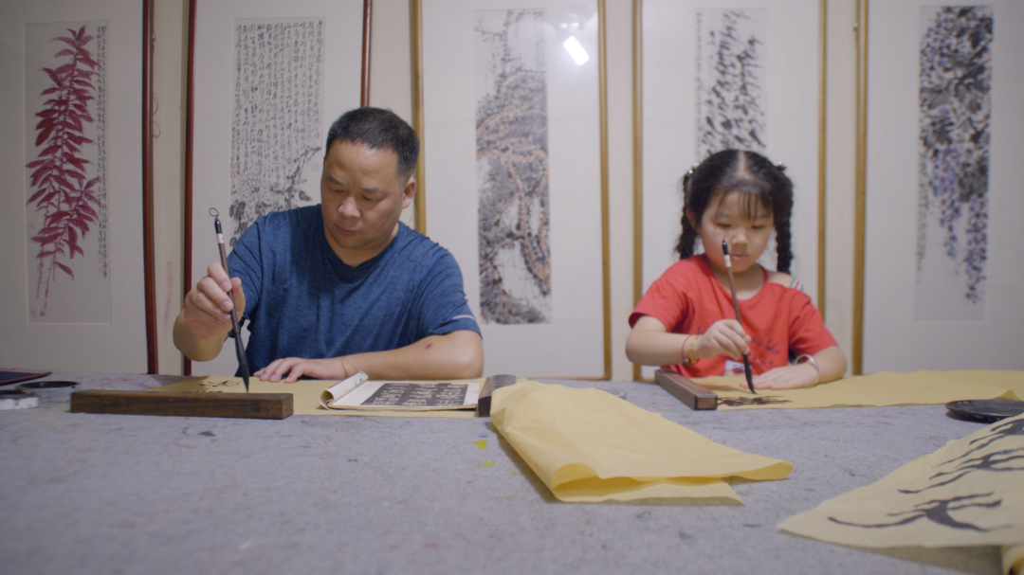

《柴米油盐之上》剧照

韩轶：自从我跟柯导合作以来，我们做的这几个影片，都跟国际关系或多或少有一定的联系，所以经历得比较多，再加上我自己个人原来是在加拿大学的新闻，所以对它的这个体系有一点了解。**这几年我们是对整个西方的新闻界是非常失望的，就是新闻本身应该有的客观与真实，已经被曲解了。而且还有一点，就是我们现在暂时还没有话语权，什么都由他们说，我们说的呢，要么出不去，要么出去了别人不相信。**

主持人何婕：对，现在正好是在一个非常尴尬的时候。

韩轶：确实很尴尬。所以我们也会有很多的探讨，我们也在去对比中方观众和西方观众的区别，我觉得除了文化上，还是回到刚才那一点，为什么我们在做片子的时候，都会把很多的重心放到找人上面，还是真的就是人的故事，他是能理解的，不管这个人他是在中国从事什么，但是他做一件事情，他很开心，这个开心你是不用翻译的，你也不用去解释的。如果拿《柴米油盐之上》来讲的话，我们出去，收到的西方观众的反馈是说，哇，原来中国人生活是这样子的，他们也会为这些事情掉眼泪，他们也会为这件事情而高兴。

主持人何婕：所以可见你看他们对中国人有多么的不了解。

韩轶：对，确实啊，因为西方没有人去讲这样的故事呀。

主持人何婕：对，通过你们这些电影人的努力，把这种认知上的差距在缩小一些些。

韩轶：希望吧。

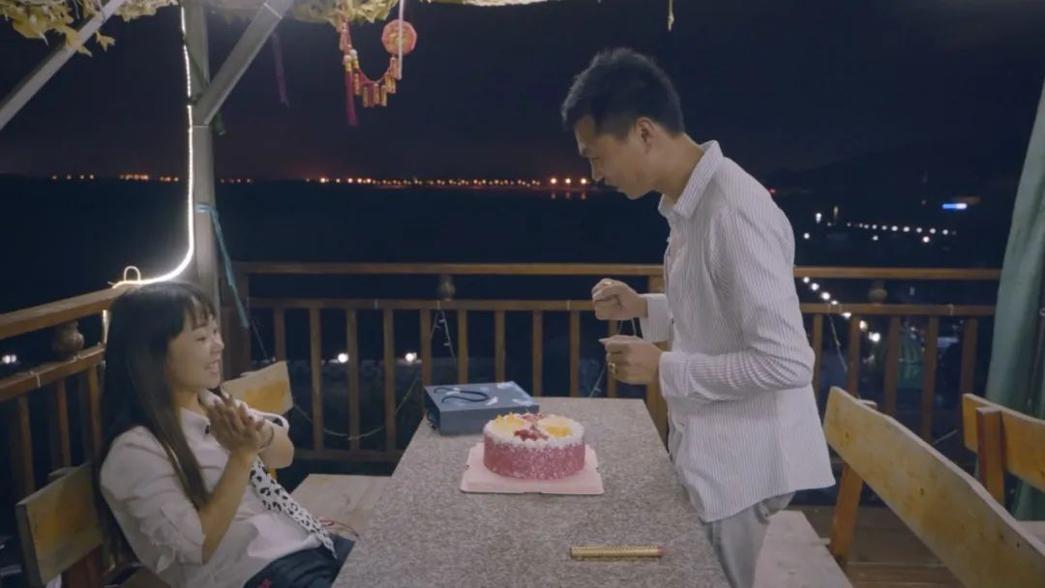

《柴米油盐之上》剧照

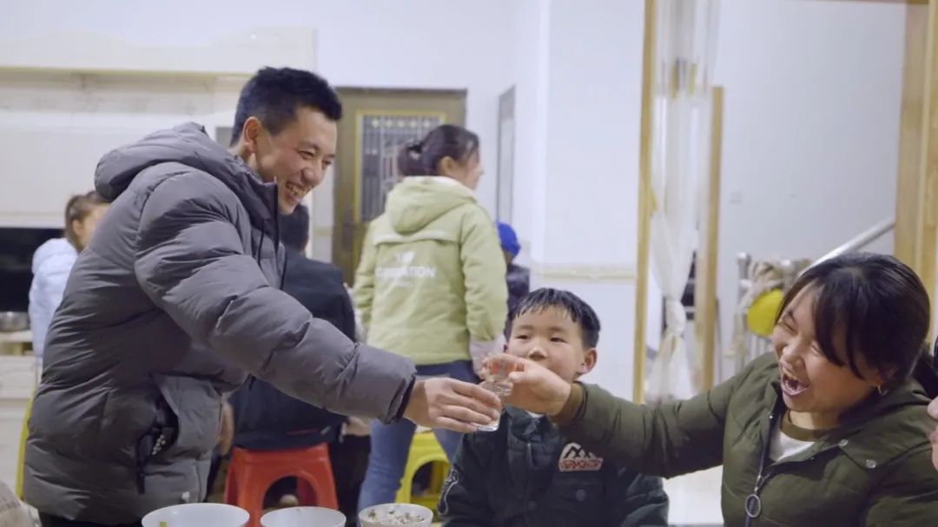

《柴米油盐之上》剧照

主持人何婕：对。其实您看，刚才我们一直在说一些变化中的东西，比如说我们的叙事，但是我们也看到，可能到现在也还是有很多人他并没有来过这里，他对这片土地还是缺乏很多的认识，柯先生的作品会让大家更多的认识我们这个国家，所以想问一下柯文思导演，您的这些讲述中国真实故事的作品，有没有收集过来自西方的观众们的回应？

柯文思： I think the best way to answer this is to tell a little story. I was asked to make a film about the future of the relationship between America and China. And we started this film in 2013. As we started making the film, Trump was campaigning. And he was pinning a lot of emphasis on anti-China rhetoric. It was clear if this man became president, China was in trouble in the West. We made the film during the Trump administration. The rhetoric against China became more and more vitriolic and kind of crazy.  The pervasive belief during those years was that China was the enemy. If you said anything good about China, you were in the pocket of China, that you were bought and paid for by the Chinese government.

我想回答这个问题的最好方式是通过一个小故事。曾经有人让我拍摄一部关于美中关系未来的影片，我们在2013年着手拍摄。当我们拍摄的时候正值特朗普竞选总统。他当时发表了很多反华的言论。很明显，如果这个人成为总统，中国在西方就有麻烦了。我们在特朗普执政期间完成了这部电影。针对中国的言论变得越来越尖锐，甚至有些疯狂。那几年，非常普遍的一个观念就是，中国是敌人。如果你说任何关于中国的好话，你就是在中国的“口袋”里，也就是你是被中国政府“收买”了。

There were two positions on China. You were either anti-China, or you were bought and paid for by China. China was not given any oxygen, wasn’t given the benefit of the doubt. So we spent a lot of time and a lot of money making what I felt was a very strong movie, but it was very difficult to get people to be open-minded about it.  What the next thing I’m going to say, I say with a good conscience, I have two Academy Awards, I have four Academy Award nominations, I will never get another Academy Award nomination, if I continue to make films on China.

**在中国问题上只有两种立场：你要么“反中国”，要么就是“被中国收买了”。中国没有任何辩白的机会，上来就是被一棒子打死。**因此，我们花费了很多时间和金钱，来制作我认为是一部非常有力的电影。但让西方人持开放的态度来看待它仍然很难。我下面说的这句话没有任何不好的意思，就是我获过两次奥斯卡，有过四次奥斯卡提名。但是如果我继续拍摄关于中国的电影，我将永远不会再被奥斯卡提名，绝对不会。

So we do this not just for altruistic reasons, but I do believe that the world needs to hear the other side of the story. So we are trying to put a human face on a civilization. We are just one small film company and we work very hard at this, but we need help. We need help from China.

我们这样做不仅仅是出于利他主义的原因，我也确实认为世界需要听到故事的另一面。因此，我们正在努力为一种文明展示人性的一面。我们只是一个小小的电影公司，我们在这方面非常努力。我们需要帮助，我们需要来自中国的帮助。

主持人何婕：对，我们刚才听柯文思先生这段话，我想大家心里其实会蛮遗憾的，在这种情况下，您还是会继续地按照您的这种视野去讲述中国的普通人的故事。

柯文思：Things may come. Things may go. This continues. China and the way China is transforming is remarkable.

不管风云如何变幻，这个趋势势不可挡。中国正在发生的变化令人瞩目。

And just being blunt about it, I’ve made films in 86 countries. I’ve traveled all over the world making films. This is maybe my last great adventure, but this is something which I feel is hugely important for me to tell the Chinese story. When I see the rise of the American right, I don’t recognize America. I lived there for 26 years, and I do not recognize that country right now. And I feel that it’s a very dangerous political climate. And so I feel that we have to try and bring these two sides together. There has to be some committee. There has to be some assembly that we have to understand the human. I know, I sound very kind of a like a naïve, perhaps, but there has to be some recognition of the humanity on both sides. If we don’t have that, we’re in very dangerous waters I think.

**坦率地说，我走遍了世界各地，在86个国家拍过电影，这也许是我最后一次伟大的冒险。但对我来说，讲述中国的故事非常重要。**美国右翼的崛起让我认不出美国。我在那里生活了26年，我现在已经认不出这个国家了。我觉得这是非常危险的政治气氛。因此，我觉得必须尝试让这两方可以握手，中间需要有一些媒介或方式，让我们在人性上和解。我知道这听起来非常天真，或许是的。但双方一定要在人性上互有认识。否则，我认为我们所处的境地会非常危险。

主持人何婕：其实我一点不觉得柯文思先生刚才他说他的这个想法天真，我觉得这是一种非常有责任的电影人、文化人的想法，如果一个文化人，讲故事的人，他可以让大家增进了解，这是一个非常非常负责任的一个事情。那这样，我们现场因为还有很多观众，他们也带着问题，我们请他们来提问，来，欢迎这位。

**为何西方对中国的**

**偏见越来越深？**

观众：几位老师好。我们知道，今天的中国，应该是比历史上任何时候都更开放了，现在很多外国人也来到中国，也能通过互联网来实时地观察和了解现在的真实的中国。但是很让人疑惑的就是，为什么国外对中国的这种偏见没有消除，反而加深了呢？所以想听听几位老师的见解，谢谢。

柯文思：Why? Because China is increasingly encroaching on what the West regards as its territory. The right wing, the forces of reaction in the West, I think, use China’s successes to propaganda is against China. You’re gonna lose your job because a Chinese person is going to take your job. That’s a scary thing for people, especially in America. It’s not true, necessarily, but it doesn’t matter. It's something which it’s a political tactic to support a reactionary right wing agenda in the United States. Unfortunately，it’s very successful.

**为什么？西方国家认为中国正在越来越多地侵占它们的“领域”，我认为，右翼，也就是西方的反动势力，利用中国的成功来宣传反对中国。**告诉人们你会失去工作，因为有中国人要抢你的工作。这对人们来说是一件可怕的事情，特别是在美国。这不一定是真的，但这并不重要。这是一种政治策略，支持美国反动的右翼势力。不幸的是，这种策略非常成功。

张维为：**我想一个重要原因是，中国是真的崛起了，带来一种对西方世界的震撼。**比方我们最近看到索罗斯的一系列讲话，全面地黑中国，那么背后就是他真的害怕，所以他要控制这个主流叙述，只要主流叙述被人家控制的话，它这个国家，它这个地区的多数人是不能了解真的情况，所以当你这个主流媒体被一个，我叫“邪恶势力”控制住的话，它不是促进互相了解，而是故意要创造对立。

韩轶：确实是这么一个困境，就是我们做这个片子遇到的同样的问题。互联网我们其实有很多的传播了，好多个人的东西出去比较快，官方的都会被打上“你是被政府资助”的。一旦标签了的话，实际上你传播的有效性就会打折扣。**还有一个很大的问题是，我们现在确实话语权还是少很多，主流媒体，就是能在世界上发声的，是在他们那边，它的那个叙事是跟我们不一样的，这也是为什么这几年我看到之后会觉得特别失望的一个原因。**

张维为：我有一个更加长时段的观点，就是因为中国这个崛起是不可阻挡的，所以我经常我说我们可以潇洒一点，最终把这个任务交给老外，一旦他认识到，就你不了解中国，你会犯多少错误的时候，他就拼命想要来了解中国。

主持人何婕：赶紧要把他们的这扇门打开。我们再来看这边有没有朋友要提问，来，欢迎这位。

**从翻译角度如何**

**更好地讲好中国故事**

观众：几位老师好，我是来自复旦大学外文学院翻译专业的魏文卓。然后我知道了张教授也是来自复旦的翻译系。

主持人何婕：所以你们是一个专业吗？

张维为：我英语专业，那时候没有翻译系。

观众：但是都是同一个学院的。然后包括我看了柯文思导演的这个作品《柴米油盐之上》，它是有双语字幕的，所以我们会发现翻译其实是讲好中国故事特别重要的一环，所以我想请教各位老师的问题是，从翻译的角度，特别是从中译外的角度，我们应该如何有效地去提升我们的国际传播能力，从而更好地讲好中国故事呢？谢谢。

张维为：你讲的这个是个问题，就是中文翻成英文，这个是一个巨大的挑战。主要是语言背后的文化不一样，我举个最简单的例子，比方习主席讲的这个“绿水青山就是金山银山”，如果你翻译“金山银山”的时候，你用什么golden（金）、silver（银）。

主持人何婕：对，他们可能完全不能理解，这是个什么意思？

张维为：所以这个就是翻译的时候怎么把握这个准确的含义，然后把它表述出来，绝对不是照字面翻就可以翻出来的，这是一个简单例子，实际上是无处不在的。

主持人何婕：是。因为很多我们的表述，不光是字面，它还有这种意境上的变化。

张维为：我再给你举个例子，当时我们党的总书记叫胡耀邦，他见撒切尔夫人，他讲到我们中国人是一诺千金，然后我们的翻译，他就翻得特别认真，他就说是一千盎司的黄金，后来撒切尔的反应，老太太她说，That’s a lot of gold（那真是好多黄金）。

这说明就是翻译中的问题，就是两个语言怎么最后对等，它不是在字面上，在意义上。

主持人何婕：对，所以就想问一下制片人，就是在做这个字幕翻译的时候，你们会怎么去选择，能够让西方的观众再多体会一点点，接受到更多的信息。

韩轶：我们做字幕其实花的心思非常多，刚刚张老师讲的，他是在字面上的，如果我们做到这个影片里面，我还要去考虑在这个画面上这个字幕的长短，就是你可能有一种翻译是十个单词，有一种翻译是五个单词，但是它是一样的。可是五个单词，它看起来，它接受会更快。

主持人何婕：是的。

韩轶：那他的眼睛可以更多地放在画面上,因为影片出去了之后，观众完全是靠这个字幕来看的嘛。那同时我们还有一个很重要的，就是尽量的用画面来讲故事。

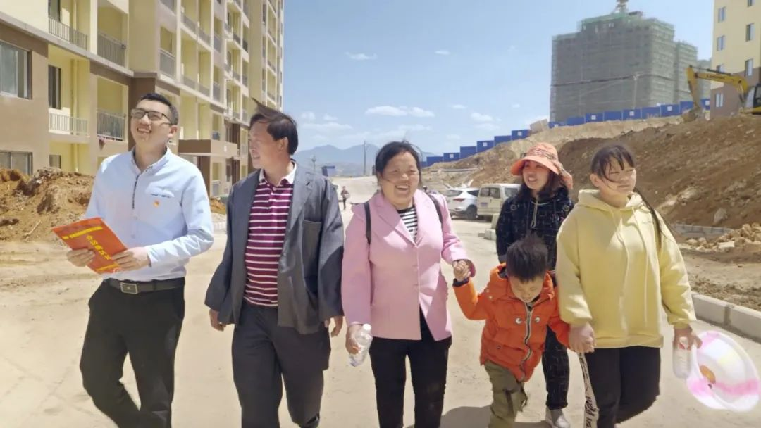

《柴米油盐之上》剧照

开勇一家搬出山区，来到新家。

您看第一集他们搬出山区的时候，那没有一句对白，可是主人公那个情绪是非常丰满的，那个就是画面语言。所以我也很欣慰地听到这位观众注意到了我们的字幕，因为我们在那上面花得心思真的非常多。

主持人何婕：最后同样我们这位朋友的问题，我来问柯先生，您在处理字幕这些细节的时候，您所考虑的是什么？

**柯文思纪录片大师课：**

**让画面讲故事**

柯文思：The difficulty for me is that Mandarin Chinese is a very... extremely concise language. So if I want to say the cat sat on the mat in Chinese, it will be blah, blah, blah. And it’s gone. And so from my point of view, it’s very difficult to make a film where people are speaking Chinese, speaking Mandarin. And then we have to translate into English for a western audience and the subtitles are much longer than what it means. Actually the trick is very simple. We have to re-pace the movie. We have to make a film which is more evenly paced and where every shot is just a little bit longer. We stretch the images to be able to fit the English language into the space that it needs to resonate emotionally.

对我来说，困难在于中文是一种极其简洁的语言。因此，如果我想用中文说“猫坐在垫子上”，音节会非常快，一下子就过去了。所以从我的角度来看，要拍一部说中文的电影是非常困难的。我们要为西方观众翻译成英文，要传达出相同的意思，字幕就要长很多。**其实这个技巧很简单，就是我们重新调整电影的节奏。我们要制作一部节奏更均匀的电影，每个镜头都要长一点。我们把画面拉长，以便能够把英语装进它所需要的空间，从而在情感上产生共鸣。**

I remember there was a film called *Wandering Earth*. And *Wandering Earth* had English subtitles. It was a very fast paced movie. I and I sat and watched the film and the English subtitles were chu chu chu and I didn’t know what the film was about, because I never had time to read before we got to the next one. It was a nightmare.

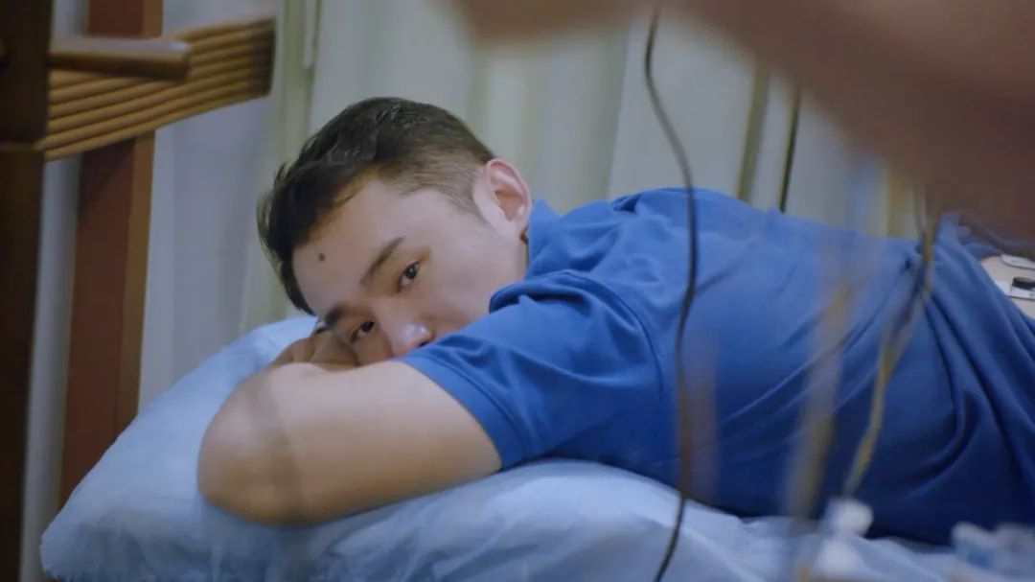

《柴米油盐之上》剧照

我记得有一部影片叫《流浪地球》，它有英文字幕。那部电影的节奏很快，我坐在那里看电影，然后英文字幕咻咻咻地飞。结果我根本不知道电影讲了什么，因为一行字幕还没看完另一行就来了。那简直是一场噩梦。

So sometimes there’s an element of filmmaking craft that you bring to the film, you change the pace of it so that western people really understand emotionally what people are saying.

所以有时你需要在电影中加入一些电影制作技巧，改变影片的节奏，这样西方观众才能在情感上产生共鸣。

韩轶：Also let the picture tell the story. That’s all.

就是让图片讲述故事。

柯文思：Yeah, this is my producer talking, but she’s absolutely right. If I have one criticism of Chinese films generally, but documentary is particularly, the films feel very written. It seems like someone has said, okay, write me the script and then go out and collect the images. So there’s lots and lots and lots of words in Chinese documentaries. In my films, there are lots and lots and lots of images. And the words are secondary because we are finally telling stories with pictures, not telling stories with words. Film is a visual medium. But if this someone telling you something which is incredibly emotional, once they finish tell[ing], if you just sit on the face and sit on the portrait. The portrait is more valuable than anything they say. Because a picture, as Shakespeare wrote this, a picture is worth a thousand words. Very important for filmmaking in China to remember that lesson.

是的，这是我的制片人在说话，但她说得很对。**如果说我对中国电影有什么整体上的意见的话，尤其是纪录片，就是电影感觉非常书面化。好像是有人写好了剧本，然后让你去搜集影像。**所以中国纪录片里有好多好多好多的文字。而在我的影片中，有很多很多的图像。文字是次要的，因为我们最终要做的是用图像讲故事，而不是用文字讲故事，电影是一种视觉媒介。但是，如果有人和你分享了一些非常深层次的情绪，当他们讲完时，将镜头聚焦在他们脸上，也就是他们的肖像上。最后的那张脸会比他们说的任何话都有力量。就像莎士比亚说的，一张图片胜过千言万语。对于中国电影来说，记住这一点非常重要。

主持人何婕：我觉得我们结束在刚刚柯先生的最后一句话非常的有意义，今天也是我们节目非常特殊的一种形态，我觉得不光是聊了我们今天要聊的这个主题，就是听了一堂关于纪录片的大师课，在告诉我们怎么样做好一个纪录片，怎么样去讲好一个故事，真的是非常棒，我们先把掌声送给柯先生和韩轶。

最后，我也特别想说，柯先生这么多年来，一直致力于讲述中国的故事，他所感受到的压力，所以我们一直觉得柯先生非常了不起，反过来这也是在鼓励我们，每个人我们都有这样的义务和责任，把发生在我们自己身边的普普通通的，包括我们自己在内的中国人的故事讲好。好，再次感谢我们三位嘉宾，谢谢大家，谢谢柯先生。

（本节目播出于2021年11月08日）

**讲中国故事，讲我们的故事**

**东方卫视《这就是中国》**

**每周一晚22：00**

**点击下方名片关注公众号**

**解锁更多精彩内容**



### 精选留言

用户设置不下载评论